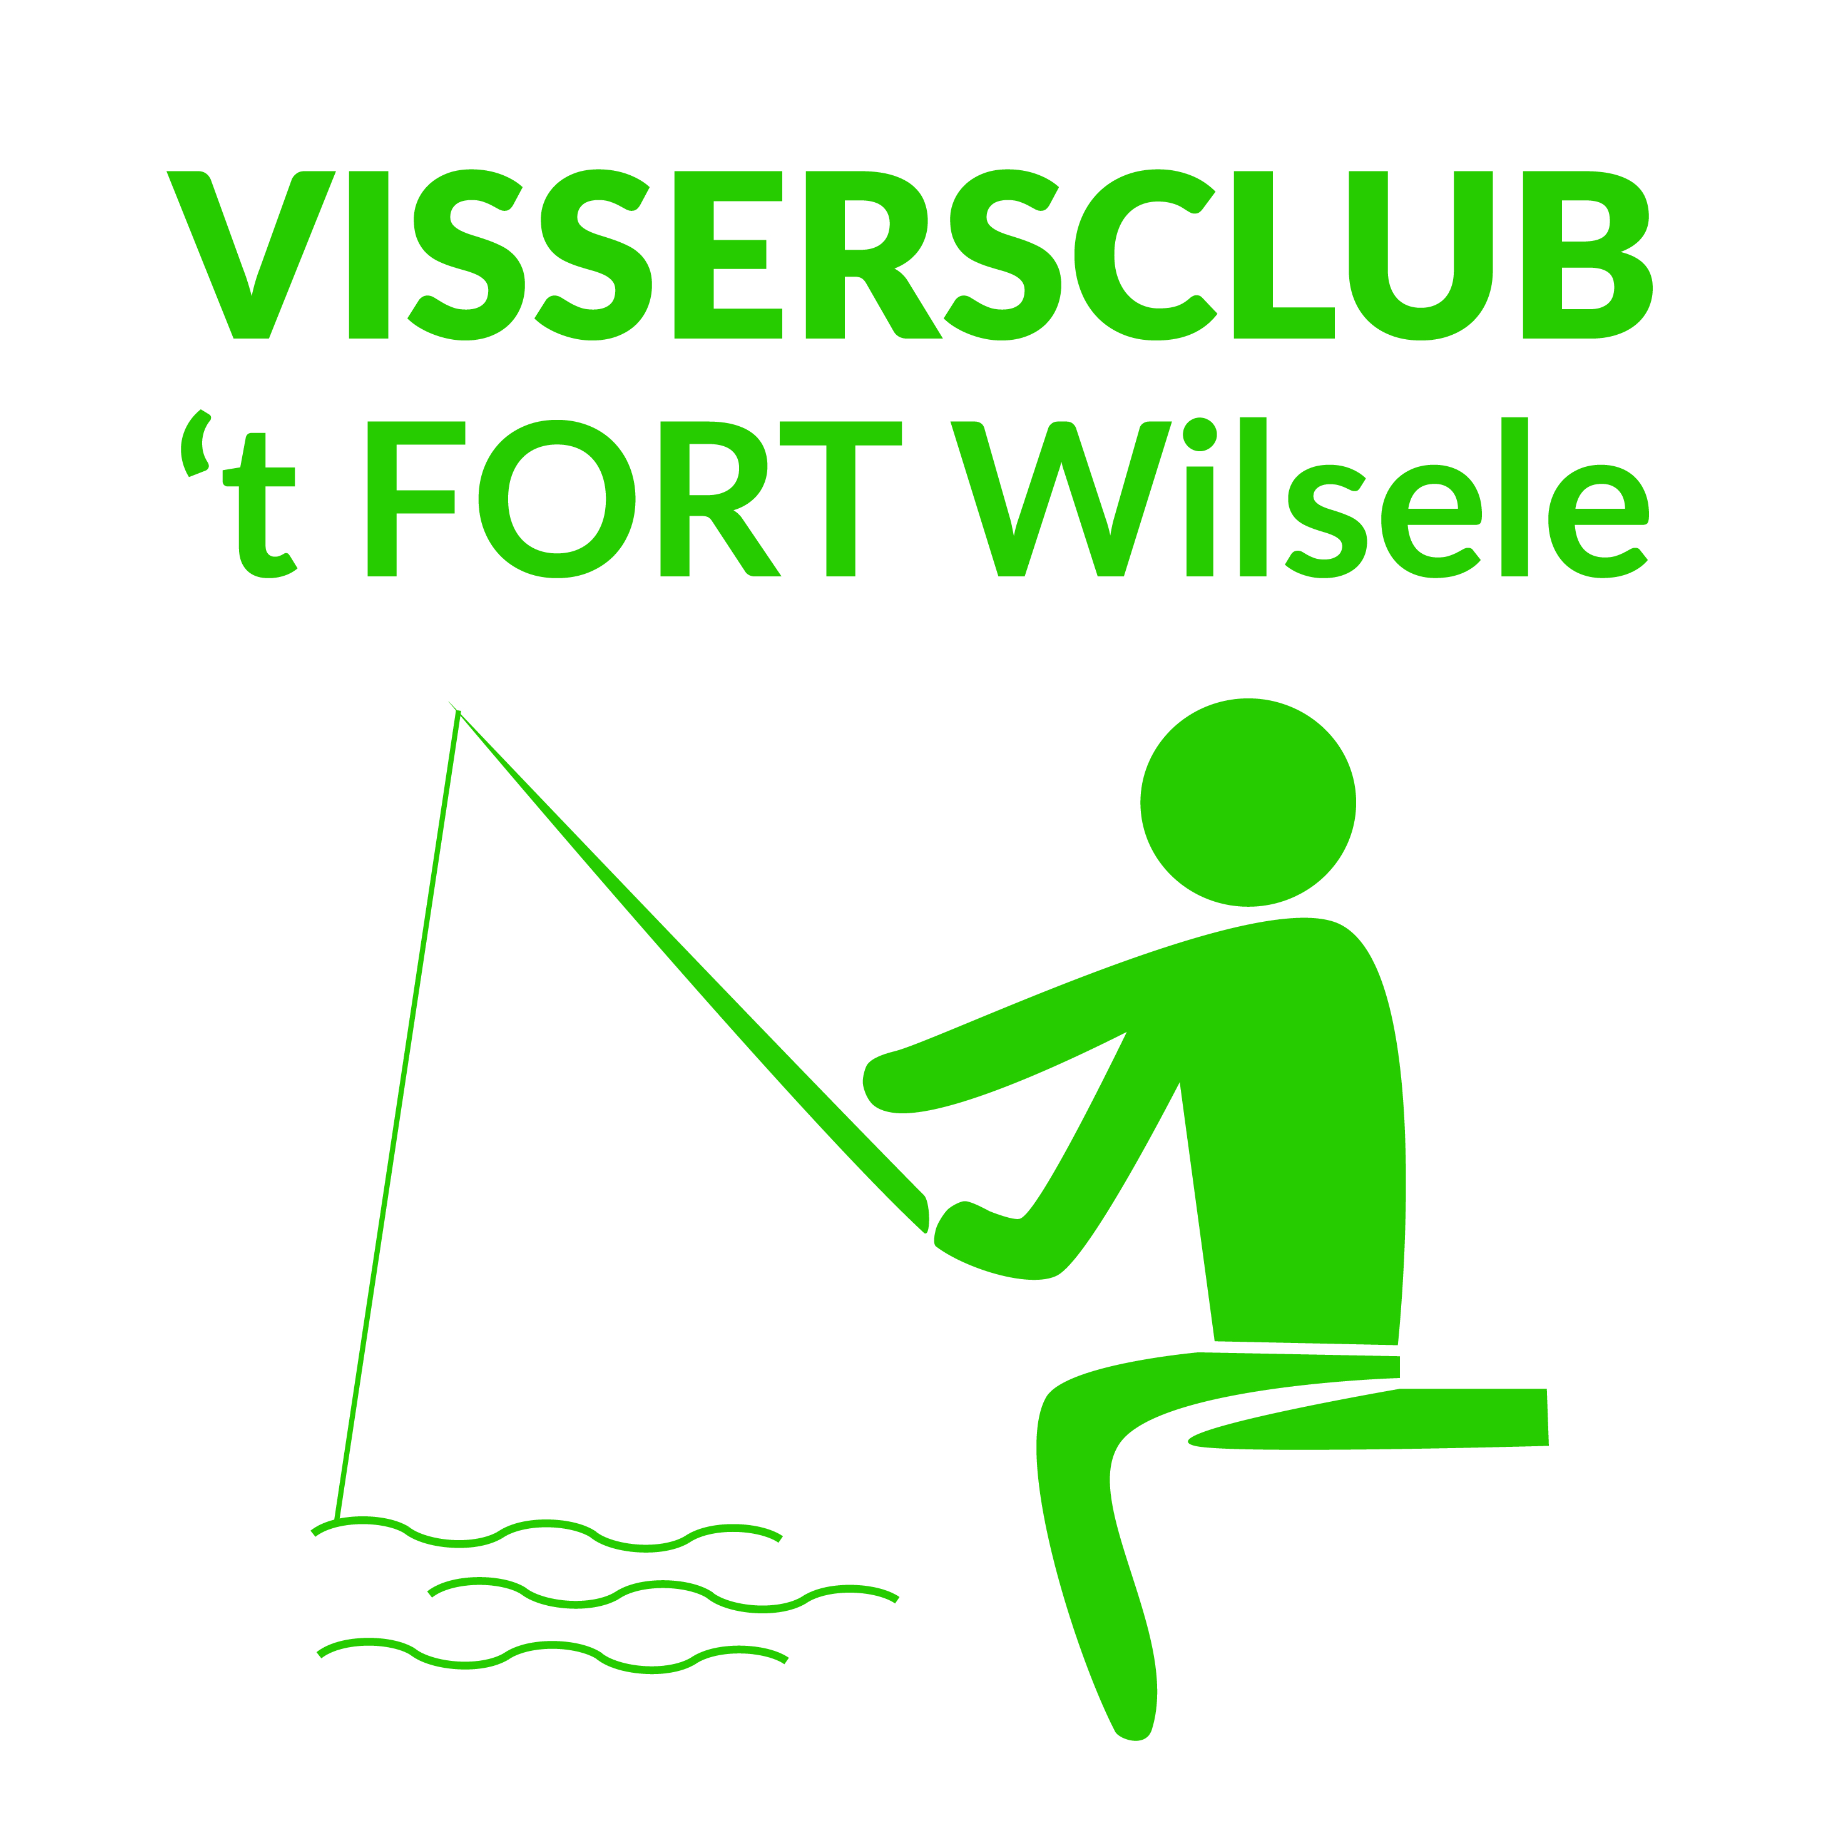

JEUGDKAMP VISSEN
VAN 27 TOT 31 augustus 2018
Inschrijvingen via website Stad Leuven
https://www.leuven.be/sportkampen
TOFSPORT LEUVEN

Alle vismateriaal is aanwezig op de club
Foto’s van vorige kampen te bekijken op deze site en facebook pagina van de club
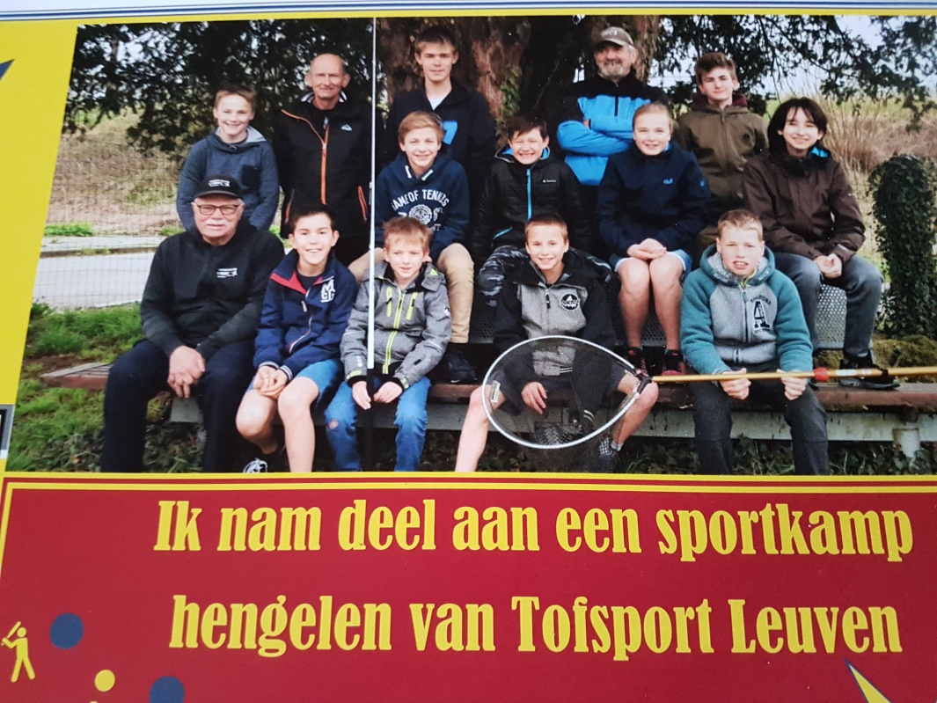
Vissersclub 't Fort Wilsele

Foto deelnemers
Sportkamp april
2018

